Dnia 5 grudnia 2022 r klasa 1c Sp 9 uczestniczyła w warsztatach pieczenia i dekorowania pierników w ZESPOLE SZKÓŁ GASTRONOMICZNO - HOTELARSKICH. Wszyscy pracowali nad swoimi pierniczkami z wielkim zaangażowaniem. Upieczone i udekorowane pierniczki były pyszne. Dzieci zabrały swoje dzieła do domu. Warsztaty zostały zorganizowane przez p. Izabelę Pytyńską przy współpracy uczniów klasy I Aż.
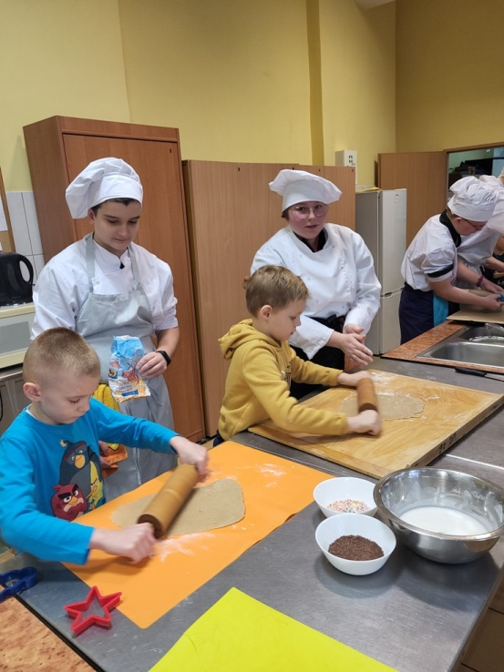 | 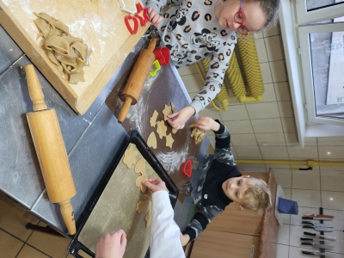
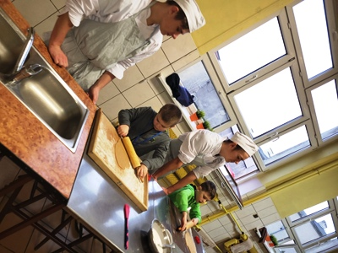 | 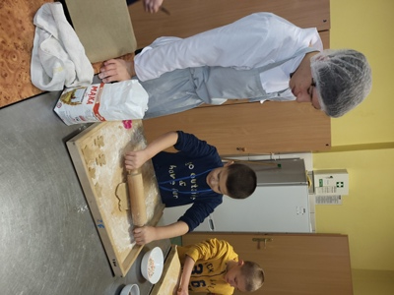
W dniu 6.12 klasa 5c Sp 20 brała udział w warsztatach pieczenia i dekorowania pierników w naszej szkole pod czujnym okiem starszych kolegów i koleżanek.
Pierniczki wyszły przepyszne, a dekoracje zachwycały.
Warsztaty zostały zorganizowane przez p. Izabelę Pytyńską przy współpracy uczniów klasy I bż.
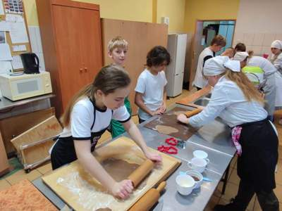 | 